2주차 결과보고서

전공: 컴퓨터공학과 학년: 4학년 학번: 20202106 이름: OSHIMA ASUKA

1. 실습1,2,3의 결과 화면을 첨부했다.

실습1 결과화면:

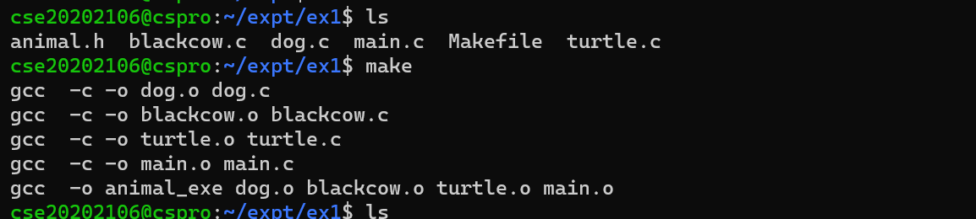

실습2 결과화면: 수정한 코드와 결과

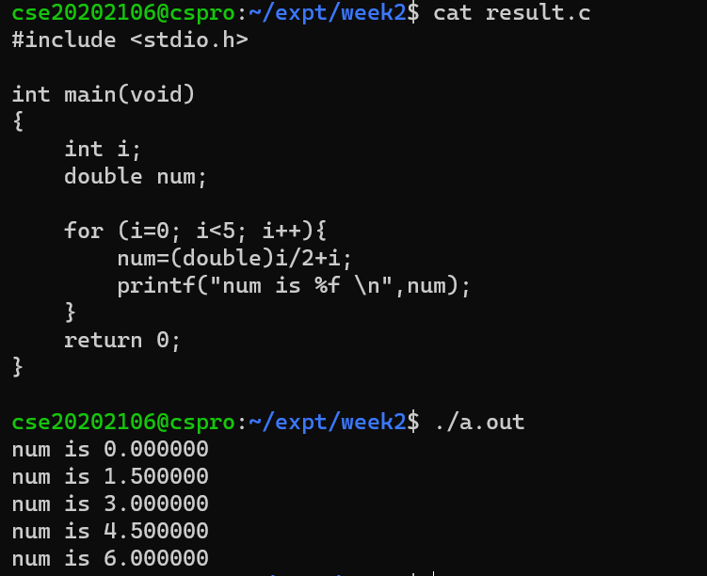

실습3: 결과화면

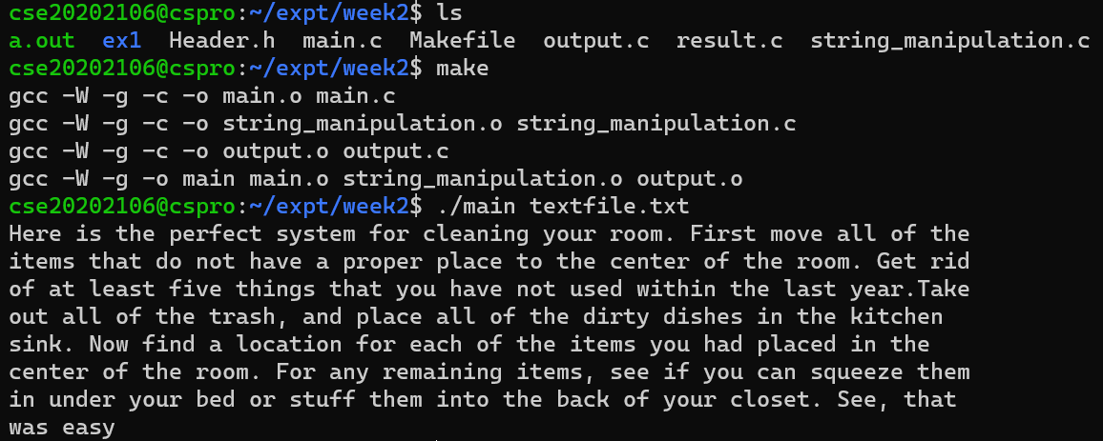

1. fmt를 구현하기 위해 3개의 함수를 이용했고 그 함수들과 목적은 아래와 같다.

➀void Remove_Blanks_At_The_End( char *line )함수

한 줄을 읽고 뒤의 blank 글자를 제거한다.

②void Print_Line( char *line, int *Count, int *B_Flag );

문자를 출력하는 함수다. 공백이 없는 경우 두개의 line를 합쳐야 한다. 공백이 있는 경우는 다음 글은 다음 line에 출력하면 된다.

③void Get_Blanks_Chars( char *line, int Start, int *N_Blanks, int *N_Chars );

첫 글자수의 공백과 글자수를 세는 함수이고 blankflag=1라면 공백을 세우고 blankflag=0이면 글자를 세다.

1. 실습시간에 작성한 아래 사진의 Makefile에 대해 한줄씩 설명하도록 한다.

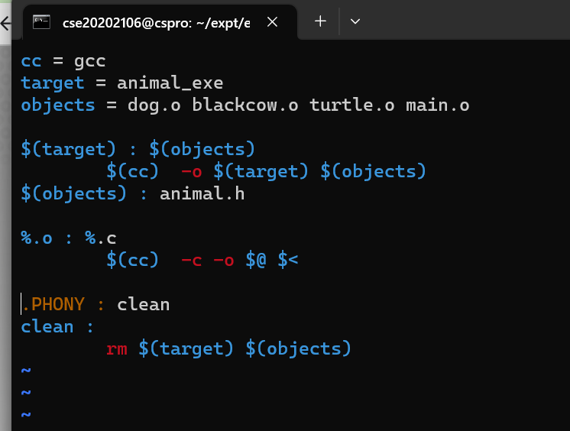

1. **cc=gcc**

cc는 gcc를 의미한다. 즉 gcc를 이용해서 컴파일울 한다.

1. **target = animal_exe**

빌도 실행 대상을 가리킨다.

1. **objects = dog.o blackcow.o turtle.o main.o**

의존하는 파일들의 나열이다. 타깃을 만들기 위해 필요한 파일들이다.

1. $**(target) : $(objects)**
2. **$(cc) -o $(target) $(objects)**

3에서 나열한 object파일들${objects}부터 ${target} 을 만든다.

1. **$(objects) : animal.h**

objects파일들은 animal.h 파일안에서 호출된다. 즉 objects파일들과 animal.h 파일은 의존관계가 있다.

1. **%.o : %.c**

**$(cc) -c -o $@ $<**

1. **.PHONY : clean**

..PHONY를 이용해서 dummy파일을 만든다. 파일이 있는 것 같이 쓸 수 있다.

1. **clean :**
2. **rm $(target) $(objects)**

[make clean]라 입력을 하면 만들어진 파일들이 삭제된다.

1. 규칙 R5란 입력줄의 첫 글자가 blank이면 앞줄과 합쳐지지 않게 하고, 줄의 첫 부분에 여러 개의 blank가 있으면 이 역시 줄을 바꿔 세 줄에 출력하고 첫 부분의 blank는 첫번째 blank를 포함해 그 개수만큼 그대로 출력하는 규칙이다. [1] 이 규칙에서는 다음 줄의 첫 글자가 blank인지 아닌지를 파악하는 것이 중요하다.

void Print_Line( char *line, int *Count, int *B_Flag )함수에서 void Get_Blanks_Chars( line, Start, &N_Blanks, &N_Chars );함수로 세운 공백 개수와 글자 개수를 이용해서 R5규칙을 지키면서 글씨를 출력한다. 공백 개수가 0 일 때는 line1,line2를 합쳐야 하고, 공백 개수가 0 아닐 때는 line2는 다음 line에 출력한다. 또한 count: 현재 줄에 실제로 출력할 글자의 개를 저장하고 있는 변수의 수와 공백 개수 그리고 문자열의 문자 개수의 합을 비교해 LIMIT에 맞게 줄을 바꾸거나 그대로 출력한다.

1. make option에 대해 정리를 하고자 한다.

-C dir : 계속 Makefile를 읽지 말고 dir에 이동한다.

-d : debug를 의미하여 Makefile를 수행하면서 각종 정보를 다 출력한다.

-h :help를 의미하여 옵션에 관한 도움말을 출력한다.

-f file : file을 Makefile로써 취급한다.

-r :Suffix rule등에 내장된 규칙을 없는 것으로 간주한다.

-t : 현재 시간으로 파일의 생성 날짜를 바꾼다.

-v : make의 버전을 출력한다.

-p : make에서 내부적으로 정의 되어 있는 값들을 출력한다.

-k : 오류가 발생해도 멈추지 말고 실행을 하라라는 명령.

1. 수업자료 UNIX-2